

POLITECHNIKA ŚLĄSKA W GLIWICACH
WYDZIAŁ ORGANIZACJI I ZARZĄDZANIA
Instytut Inżynierii Produkcji

LABORATORIUM Z PRZEDMIOTU PODSTAWY METROLOGII
ĆWICZENIE NR [nr]
Temat ćwiczenia:

Wykonali [nazwisko i imię]
[nazwisko i imię]
Kierunek [kierunek]
Grupa [nr]
Sekcja [nr]
Data [data]

Zaliczenie:

Rok akademicki [rok]/[rok]
Semestr [letni/zimowy]
Miasto [Zabrze/Katowice/Rybnik]
Wytyczne do sprawozdań

Tekst sprawozdania powinien być pisany czcionką Times New Roman – w rozmiarze 12; interlinia 1,2; wyrównanie obustronnie. Pierwszy wiersz akapitu powinien być lewostronnie wcięty na 1 [cm].

Strony sprawozdania powinny być numerowane – numerowanie umieszczamy w stopce, wyrównane do prawej strony. Wyjątek stanowi strona tytułowa, na której nie umieszczamy numeru.

Wzory umieszczane w sprawozdaniu – powinny być numerowane. Numer wzoru należy umieścić w nawiasie okrągłym – po prawej stronie wzoru, jak w poniższym przykładzie.

(1)
Dla każdego wprowadzonego wzoru należy podać kolejny numer z przyjętej numeracji. Wzory powinny być przywołane w tekście poprzedzającym miejsce wstawienia wzoru, np.: „średni czas pomiędzy uszkodzeniami (MTTR) obliczany jest ze wzoru (1)”.

Każdy umieszczony w sprawozdaniu rysunek powinien być podpisany. Podpisy rysunkowe zawierają kolejny numer rysunku, opis rysunku, oraz w nawiasie [ ] źródło, z którego zaczerpnięto rysunek. Podpisy rysunkowe powinny być umieszczone pod rysunkiem oraz należy je wyrównać do środka. Każdy z rysunków powinien być odpowiednio przywołany w tekście poprzedzającym wstawienie rysunku, np.: „na rys. 1 przedstawiono schemat przedstawiający ideę sterowania przepływem produkcji”.

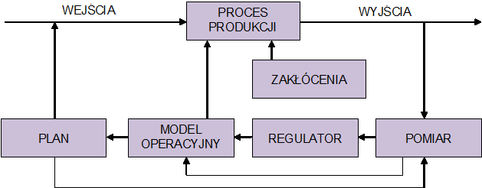
Rys. 1. Schemat sterowania przepływem produkcji [3*]

*gdzie numer zawarty w nawiasie [ ] jest tożsamy z pozycją danego źródła literaturowego w spisie wykorzystanych źródeł literaturowych, zawartym na końcu sprawozdania.

W przypadku, gdy rysunek jest opracowany przez autora samodzielnie, należy w nawiasie napisać [opracowanie własne]. Schematy, zdjęcia i inne elementy graficzne – to też rysunki.
Tabele zamieszczone w sprawozdaniu powinny być podpisywane nad tabelą. Podpis powinien zawierać numer tabeli, opis tabeli oraz w nawiasie [ ] jej źródło. Podpis tabeli wyrównany do lewej strony, tabela wyrównana do środka. Przykład:

Tab. 1. Dane wykorzystywane do obliczenia wskaźnika MTTR [opracowanie własne]

Dane | Wartość
Czas usuwania awarii | 40 godzin
Ilość awarii | 2

Tabela również powinna być przywołana w tekście poprzedzającym jej wstawienie.

Na końcu sprawozdania powinien zostać umieszczony spis wykorzystanych w sprawozdaniu źródeł literaturowych. Np.:

- Muhlemann A.P., Oakland J.S., Lockyer K.G.: Zarządzanie. Produkcja i usługi. Wydawnictwo Naukowe PWN, Warszawa, 1995.
- Strona internetowa: http://systemy-sterowania.pl/informatyka-przemyslowa/ Informatyka przemysłowa- Systemy sterowania. (dostęp: 05.09.2016).

Sprawozdanie powinno być skutecznie spięte, w sposób zabezpieczający przed zgubieniem jakiejkolwiek strony.

